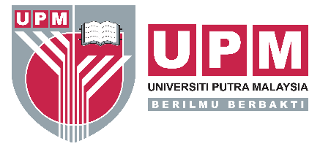

Sijil Penghargaan
Sekalung penghargaan kepada
HJH NAFISAH BINTI MOHD

Telah menjayakan

PROGRAM PEMBIMBING RAKAN SEBAYA 2019

Pada
02 DISEMBER 2018

Bertempat
PUSAT PENGAJIAN QURAN AL-UMMAH
SG RAMAL DALAM KAJANG

Anjuran
PUSAT KOKURIKULUM DAN PEMBANGUNAN PELAJAR
KURSUS KOKURIKULUM BERKREDIT
NAMA KURSUS,KOD KURSUS
KUMPULAN
UNIVERSITI PUTRA MALAYSIA

Dengan Kerjasama
JIKA ADA

Prof. Madya. Dr. Paramasivam Muthusamy
Pengarah
Pusat Kokurikulum dan Pembangunan Pelajar
Universiti Putra Malaysia

